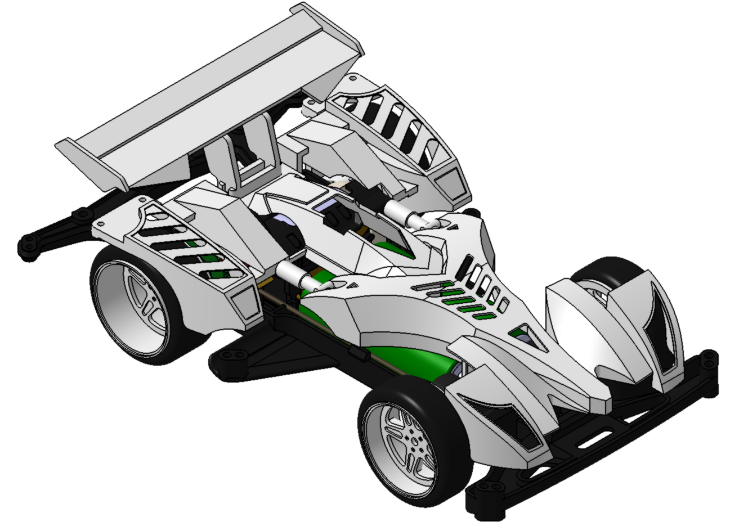

mini 4-wd tz-chasis series

manuale di montaggio

Progetto sviluppato per l’esame di Disegno assistito da calcolatore a cura dell’alunno Nicola Bomba, docente del corso: prof. Di Angelo

TAMIYA MINI 4WD BEAT MAGNUM TRF

Breve descrizione dell’oggetto

I modellini Tamiya MINI 4WD sono un a serie di macchinine fornite un motorino elettrico alimentato ad elettricità tramite delle batterie AA. Tipico è il suo assemblaggio a “snap”, ovvero il tutto è montato senza l'uso di alcuna colla. Le parti sono modellate in plastica e comprendono degli adesivi da applicare, quindi non c'è bisogno di vernici o altri colori per la decorazione.

La beat-Magnum TFR è stampata in plastica bianca e nera, il telaio è infatti di plastica nera, mentre i perni delle ruote sono composti da plastica bianca. Questo modellino è stato accuratamente progettato per correre negli appositi circuiti Tamiya o per essere utilizzati fuori dal circuito con degli appositi bastoni estensibili.

Nell’uso in circuito, il modellino viene dotato di 4 rotelle assicurate con 4 viti sulla struttura portante in corrispondenza dei 4 fori presenti anteriormente e posteriormente. Grazie ad essi, i modellini possono modificare la propria traiettoria seguendo le curvature del circuito e compiere l’intero percorso senza ausili esterni.

Difatti, nelle competizioni ufficiali, la bravura dei concorrenti sta nel “progettare” e modificare la propria MINI 4WD in modo da avere le migliori prestazioni pur garantendo al modellino la massima stabilità.

Nell’uso fuori dal circuito Tamiya, il modellino viene agganciato ad un cursore mobile ed estensibile attraverso il quale si va a modificare la traiettoria della macchinina in modo da poterla usare liberamente. Ovviamente questo comporta un notevole decremento della velocità di andamento del modellino, perché si è vincolati alla velocità massima di chi la comanda (proprio per questo, questo uso è poco praticato in tutto il mondo).

Componenti necessari

Contenuto della scatola: Struttura portante, carena, ingranaggi vari, assi portanti e asse di trasmissione, cerchioni in platica, coperture ingranaggi in plastica, bronzine, blocca carena, contatti d’orati, alloggio motore pulsante di accensione, motorino elettrico.

Le batterie per alimentare il modellino non sono contenute nella confezione.

Si consiglia l’uso di un cacciavite per fare pressione sulle linguette di plastica a scatto per rimuovere alcuni componenti del modellino.

Montaggio

Fase prima: inserire nel corpo portante del modellino l’asse di trasmissione e gli ingranaggi G13 e G11 come da figura

|  |  |
| --- | --- |
|  |  |

Fase seconda: inserire nel corpo portante l’asse posteriore ed anteriore, successivamente inserire le 4 bronzine negli alloggi corrispettivi inserendoli nell’asse precedentemente inserito. Ultimato questo passaggio, inserire agli estremi dell’asse i 4 cerchioni di plastica dura e su di essi montate le 4 gomme date in dotazione, in fine fate un leggera pressione per assicurarvi che i cerchioni siano entrati fino in fondo e nel modo corretto.

|  |  |
| --- | --- |
|  |  |

|  |
| --- |
|  |

Fase terza: inserire i contatti d’orati nel supporto motore come da figura facendo attenzione che tutte le linguette si attacchino nel modo corretto, inserire il pignone nel asse del motore e create una leggera pressione per assicurarvi che entri nel modo corretto, successivamente inserite il motore nel suo supporto in modo che si incastri in maniera perfetta e che risulti perfettamente congruente con il suo alloggio, successivamente inserite l’asse dell’ingranaggio G9 e l’ingranaggio come da figura.

|  |  |
| --- | --- |
|  |  |
|  |  |
|  |  |
|  |  |

Fase quarta: Inserire tutto il blocco motore nel corpo portate del modellino assicurandovi che sia saldamente bloccato tramite le linguette a scatto.

|  |  |
| --- | --- |
|  |  |

Inserire rispettando la seguente successione: pulsante di accensione, contatti dorati anteriori e protezioni ingranaggi assicurandosi che il pulsante di accensione si possa muovere liberamente.

|  |  |
| --- | --- |
|  |  |

Successivamente inserire le batterie inserendole nel modo corretto seguendo le indicazioni riportate nell’apposito alloggio delle batterie.

|  |  |
| --- | --- |
|  |  |

Montare l’ala posteriore inserendola come da figura.

|  |  |
| --- | --- |
|  |  |

Per completare il montaggio inserire la carena sul modellino e bloccarlo con il blocca carena.

|  |  |
| --- | --- |
|  |  |

|  |
| --- |
|  |

|  |  |
| --- | --- |
|  |  |